教学奖励系统
操作手册
院系管理员

北京师范大学教务部
2023年10月

系统要求
系统名称：北京师范大学教学奖励系统
网 址：https://jxjl.bnu.edu.cn/
账号密码：同信息门户账号密码，可使用师大统一认证登陆。
浏览器选择：建议电脑端使用谷歌浏览器、edge浏览器。

院系管理员系统工作流程
第一步：登录教学奖励系统
第二步：在申报记录中，查看、审核本单位教师提交的教学奖励教师申报材料
第三步：选择拟推荐到学校的候选人后，点击“同意”按钮，提交“院系审核推荐意见表”（签章PDF版）。选择不同意推荐的候选人，点击“不同意”按钮，。

教学奖励系统操作

3.1登录
第一步：登录地址： https://jxjl.bnu.edu.cn，如图1
第二步：在登录页面输入用户名和密码，或使用师大统一认证登陆。
第三步：点击“立即登录”进入系统。
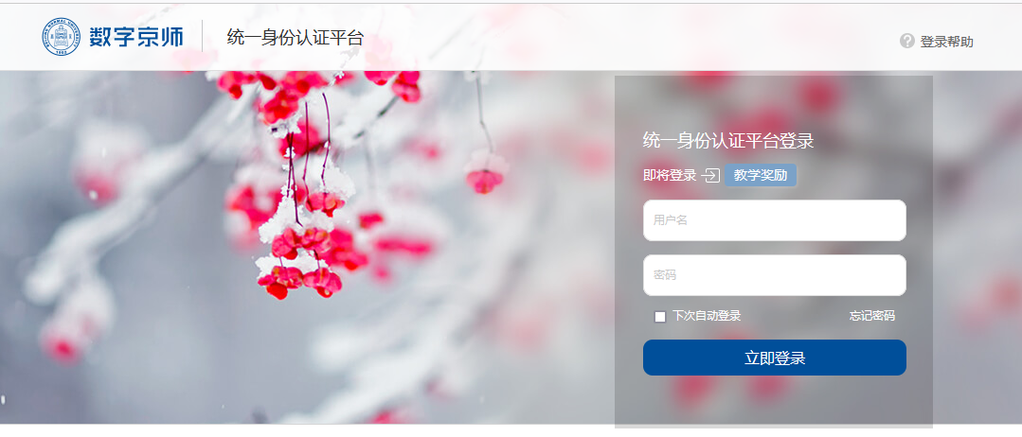

图1

3.2申报记录
第一步：点击“申报记录”，点击“院系推荐”。如图2
第二步：选择申报人，可点击预览文件或者下载申报人材料进行审核。如图3
第三步：审核信息是否正确，申报材料是否准确、符合要求，推荐表中本人签名是否完整等。如发现申报材料有错误、遗漏，可点击“退回”按钮，由申报人修改后重新提交审核。使用“退回”按钮后，请注意告知教师审核意见及再次提交院系审核的时间。院系管理员也可点击“修改”按钮修改申请人信息和补充上传材料。如图4
第四步：确认是否推荐到学校
1.选择申请人后，点击“同意”。并确认候选人符合申报条件、推荐材料审核无误、院系公示无异议，完成院系审核推荐意见表上传（下载院系审核推荐意见表模板，进行填写、完成签章，并将意见表扫描成PDF文件上传），点击“提交”按钮。如图5
2.选择申请人后，点击“不同意”，教师申报结束审核不通过；
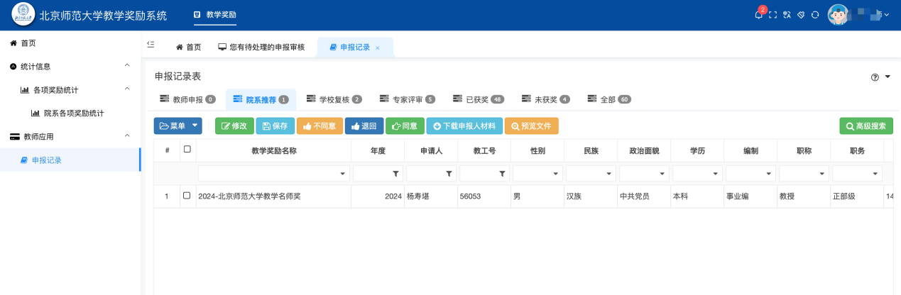
图2
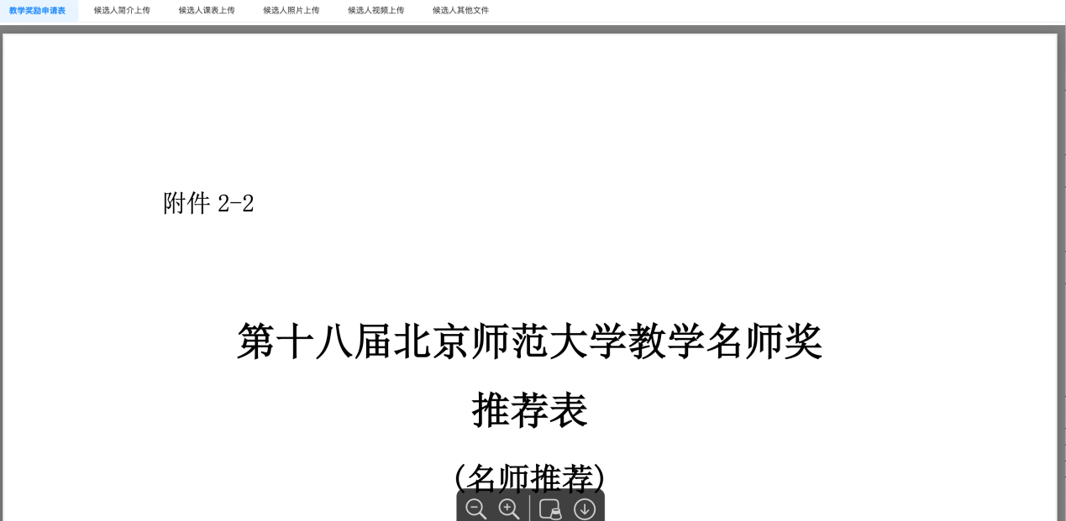
图3

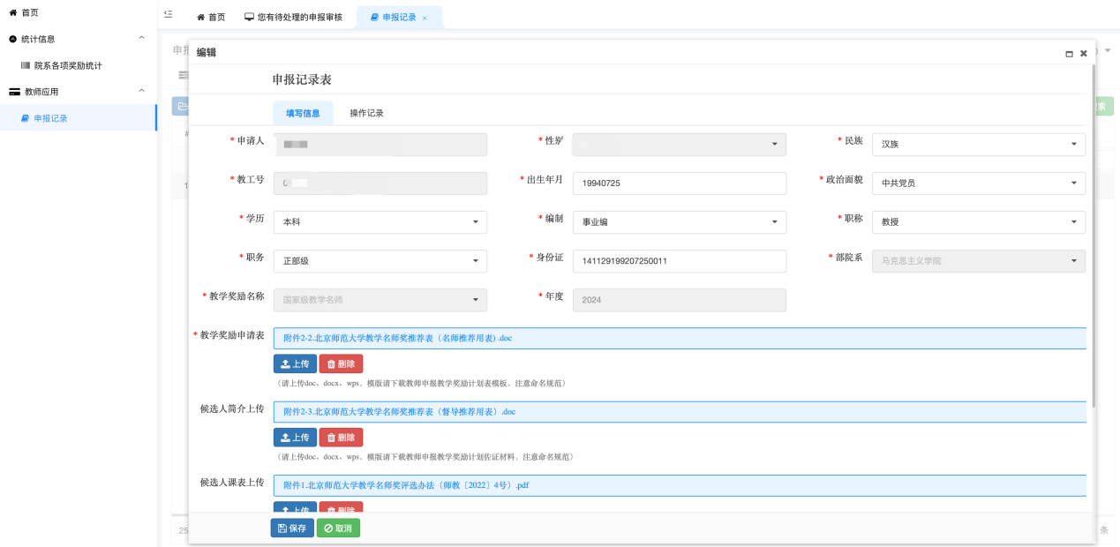
图4
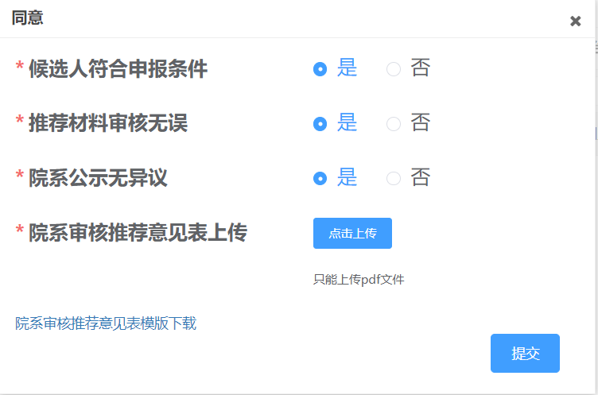
图5

常见问题解答

问题1：账号密码多次输入错误，账户被系统锁定30分钟，导致无法进入系统。
解决方案：确认账号密码是否正确，30分钟之后再次尝试刷新页面登录系统。如仍无法进入系统，联系系统管理员。

问题2：原有数据页面数据加载错误，不显示等情况
解决方案：清理浏览器缓存刷新页面（快捷键Ctrl+F5）或重新登录系统查看。

注意事项
所有用户需遵守系统使用规则，尊重他人的隐私和权益。如遇到系统故障或疑问，可及时联系技术支持，寻求帮助。

